INFORME DE MONITOREO A LOS MAPAS DE RIESGO DE LA UAERMV.

Contenido

1. DESARROLLO DEL MONITOREO 3
2. RIESGOS DE CORRUPCIÓN: 5
3. ACTUALIZACIÓN MAPAS DE RIESGO III TRIMESTRE 7
4. MONITOREO DE ACCIONES: 7
5. CONCLUSIONES 8

Listado de Tablas

Tabla No 1 Numero de Riesgos de UAERMV 2019 4
Tabla No 2 Procesos que actualizaron los mapas de riesgos 6
Tabla No 3 Riesgos de corrupción I trimestre 2019 UAERMV 7
Tabla No 4 Alerta sobre acciones con retrasos 8

Listado de Ilustraciones

Ilustración No 1 Socialización formato para reporte monitoreo 3
Ilustración No 2 Presentación Comité Directivo- Socialización Fechas de Reporte 3
Ilustración No 3 Porcentaje de tipos de riesgos de la UAERMV 2019 5

- DESARROLLO DEL MONITOREO

La Oficina Asesora de Planeación – OAP - dentro de sus responsabilidades, de acuerdo con el Manual Política Administración del Riesgo (DESI-MA-002), realiza el monitoreo a los riesgos definidos en el mapa de riesgos de los procesos de la UAERMV.

Dado lo anterior, se solicitó a cada uno de los procesos que el día 22 de julio de 2019, se remitiera el monitoreo de los riesgos con sus respectivas evidencias. Lo anterior, debía realizarse en el formato establecido (DESI-FM-019-V3 Formato Monitoreo al Mapa de Riesgos por Proceso).

Es importante aclarar que el tiempo de monitoreo estipulado corresponde a los 10 primeros días calendario. Sin embargo, con el animo de poder revisar las observaciones de la Oficina de Control Interno del seguimiento realizado a los controles a través de las visitas in situ, se extendió la fecha de monitoreo.

Ilustración No 1 Socialización formato para reporte monitoreo
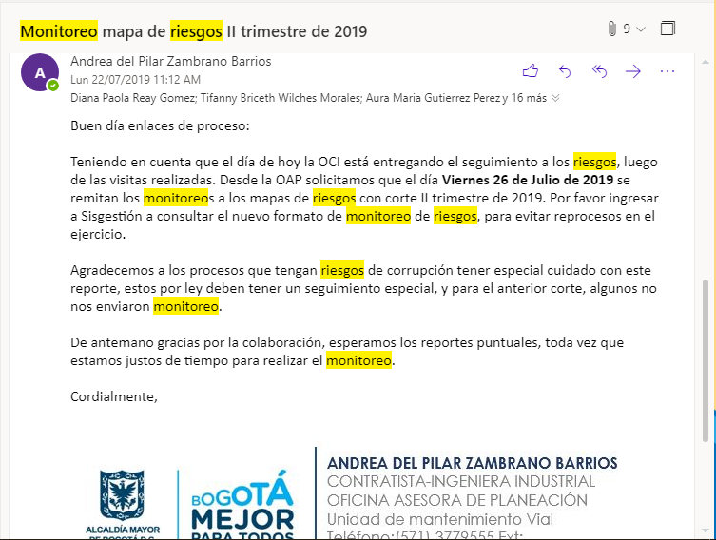
Fuente: OAP

De acuerdo con los tiempos establecidos, los procesos reportaron en la semana del 22 al 26 de Julio de 2019. Posteriormente, la OAP realizó una revisión de estos monitoreos generando unas observaciones que estuvieron encaminadas, en su mayoría, al mejoramiento del diseño de los controles, atendiendo los seis pasos sugeridos por la guía del Departamento Administrativo de la Función Pública. Del mismo modo, se emitieron diferentes observaciones a la ejecución de las actividades de control que no eran claras o que el reporte no correspondía con el avance normal que debería tener la actividad. El proceso de observaciones y correcciones se dio durante la semana del 29 de julio al 02 de agosto de 2019.

Asimismo, y con el objetivo de articular los instrumentos de gestión de la entidad, la OAP sugiere que los indicadores asociados a cada una de las actividades, riesgos o mapas de riesgos fueran desarrollados de tal manera que permitieran un seguimiento más efectivo por parte de la Oficina de Control Interno sobre el avance de las actividades.

Por otro lado, se sugiere que las actividades estén articuladas o incluidas dentro del plan de acción del proceso y que permitan que la OAP realice un monitoreo articulado y genere resultados positivos.

Muchos procesos por temas de tiempo manifestaron no atender el seguimiento realizado por la OCI para este monitoreo, debido a que éste amerita que el proceso nuevamente realice el diseño de controles, o realice la evaluación de la ejecución del mismo. En conclusión, que se actualice el mapa de riesgos con todos los involucrados. Para lo anterior es necesario que desde la Oficina Asesora de Planeación se realice nuevamente la socialización de la metodología y se realicen los ajustes pertinentes en el mapa de riesgos con el tiempo necesario.

Durante el II trimestre de 2019, desde la Oficina Asesora de Planeación se publicaron los mapas de riesgos por cada uno de sus tipos (gestión, corrupción y de seguridad digital) en la sección de transparencia de la pagina web. Sin embargo, para el seguimiento de estos se recomienda que se verifiquen directamente en la intranet en la sección de Herramientas de Gestión y Medición del Proceso, como punto de uso oficial de todo lo vigente de la entidad.

En esta tercera versión, la entidad quedó con los siguientes riesgos por tipo:

Tabla No 1 Numero de Riesgos de UAERMV 2019
Tipo de Riesgo | No de Riesgo
Riesgos de Corrupción | 9
Riesgos de Seguridad Digital | 23
Riesgos de Gestión | 33
Total | 65
Fuente: OAP, 2019.

Ilustración No 2 Porcentaje de tipos de riesgos de la UAERMV 2019

Fuente: OAP, 2019.

Asi mismo, se puede establecer que para este trimestre el nivel de riesgo residual (después de controles) fue el siguiente:

Ilustración No 3 Porcentaje niveles de riesgo de la UAERMV 2019

Fuente: OAP, 2019.

Luego de aplicados los controles no existen riesgos en nivel extremo. Por el contrario, el 20% de los riesgos se posicionan en riesgo alto, el 31% en riesgo moderado y el 49%, o casi la mitad de los riesgos, están en riesgo bajo.

Los procesos que mantienen sus riesgos en alto, luego de aplicar controles son:

Tabla No 2 Procesos con nivel de riesgo Alto de la UAERMV
CÓDIGO | PROCESO | Nivel de riesgo Alto
DESI | 1. Direccionamiento estratégico e innovación | 2
APIC | 2. Atención a partes interesadas y comunicaciones | 3
IMVI | 6. Intervención de la malla vial | 1
GREF | 8. Gestión de recursos físicos | 3
GCON | 9. Gestión contractual | 2
GAM | 13. Gestión ambiental | 1
CODI | 17. Control disciplinario interno | 1
Fuente: OAP, 2019.

- RIESGOS DE CORRUPCIÓN:

Para los riesgos de corrupción se realizó una verificación y análisis sobre el comportamiento de estos durante el primer trimestre del año. Es importante precisar que la UAERMV cuenta con nueve (9) riesgos de corrupción que están desagregados así:

Ilustración No 4 Riesgos de Corrupción de la UAERMV
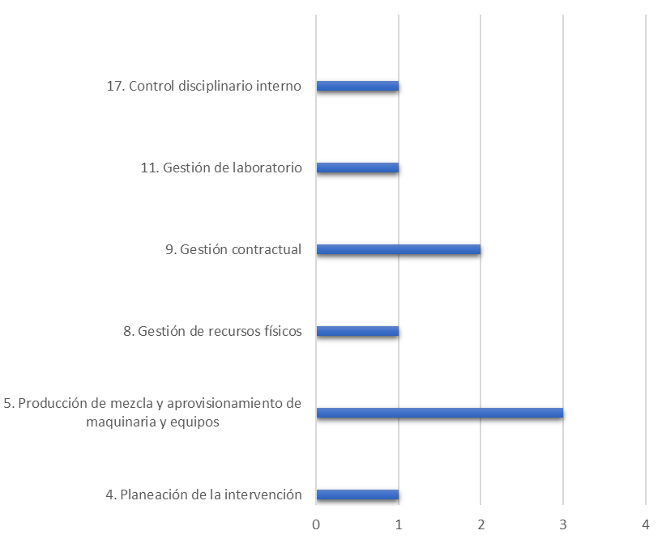
Fuente: OAP, 2019.

El proceso con mayor número de riesgos de corrupción es el de producción de mezcla y provisión de maquinaria y equipos con 3 riesgos, seguido del proceso de gestión contractual que cuenta con 2 riesgos y continúa con el resto de los procesos como: planificación de la intervención vial, gestión de recursos físicos, gestión del laboratorio y control disciplinario interno, cada uno de estos tiene 1 riesgo de corrupción.

El nivel de riesgo residual para estos riesgos es el siguiente:

Ilustración No 5 Nivel de riesgo residual – Riesgos de Corrupción

Fuente: OAP, 2019.

Hasta la fecha de corte no se han presentado observaciones, desviaciones o diferencias que requieran ser resueltas o que requieran un tratamiento especial, de acuerdo con lo reportado por los procesos.

- ACTUALIZACIÓN MAPAS DE RIESGO III TRIMESTRE

Se debe precisar que a causa del seguimiento realizado por la Oficina de Control Interno con corte al 31 de marzo de 2019, los procesos solicitaron un poco más de tiempo para acatar esas recomendaciones, observaciones y sugerencias de mejora.

Razón por la cual, en este monitoreo no se evidencian los cambios sugeridos por la OCI en los mapas de riesgos. Los controles con los cuales se hizo el monitoreo corresponden a los mapas de riesgos revisados por la OCI, a excepción de aquellos procesos que después del 31 de marzo han adelantado actualizaciones al mapa de riesgos en pro de la mejora continua.

Por lo anterior, se recomienda revisar los mapas de riesgos publicados en http://intranet.umv.gov.co/sistema-de-gestion/ en su última versión por cada uno de los procesos de la entidad.

- MATERIALIZACIÓN DE RIESGOS

En ocasiones, pese a los esfuerzos los riesgos se materializan, por lo cual debemos actuar lo más pronto posible aplicando el plan de contingencia para mitigar el impacto que este genera y evitar su repetición.

Para el II trimestre se reportó la materialización de un riesgo:

Proceso | Reporte del Proceso
Gestión Jurídica | Se materializó el riesgo 5 presentándose una falla en el aplicativo SISPROJWEB, situación que fue superada toda vez que fue informada a la Secretaria Jurídica para su solución inmediata.

Desde la Oficina Asesora de Planeación se solicitó al proceso dar cumplimiento al plan de contingencia asociado al riesgo.

- MONITOREO DE ACCIONES:

Dentro de las observaciones realizadas a los procesos en el monitoreo, se hizo especial énfasis en que estas estén articuladas o incluidas dentro del plan de acción, así mismo, se les solicitaba a los procesos que el indicador que tiene asociado fuera desarrollado, de tal manera que los datos recolectados allí fueran conocidos por la OAP.

A continuación, se anexa una alerta sobre las acciones que presentan inconsistencias o retrasos según el reporte:

Tabla No 5 Alerta sobre acciones con retrasos
Actividad | Proceso | Análisis
Realizar capacitaciones sobre la herramienta. | EGTI | Teniendo en cuenta que estamos a Julio de 2019, esta actividad debería tener un avance igual o superior al 50%, sugiero revisar la periodicidad de la misma, e informar por qué el retraso de esta. Por favor desarrollar el indicador para evidenciar el avance de la actividad de manera más clara.
Realizar Backup a la herramienta. | EGTI | Teniendo en cuenta que estamos a Julio de 2019, esta actividad debería tener un avance igual o superior al 50%, sugiero revisar la periodicidad de la misma, e informar por que el retraso de esta. Por favor desarrollar el indicador para evidenciar el avance de la actividad de manera más clara.
Charlas puesto a puesto en prevención de derrames y eco conducción y evaluación del conocimiento en el I semestre. | GAM | Se debe indicar el número de charlas que va a realizar y su prioridad, con el fin de conocer el avance en el trimestre.
Cambio de contraseña. | GAM | Esta actividad es igual al control.
Que los registros de los datos primarios sean digitalizados en formato pdf mensualmente. | GLAB | A la fecha de la evaluación ya debería haber evidencias de ejecución.
Capacitaciones (por parte del proceso de gestión documental), al personal asignado para llevar el control y seguimiento del archivo físico del laboratorio. | GLAB | A la fecha de la evaluación ya debería haber evidencias de ejecución.
Gestionar cargue de resultados a través de una plataforma que asigna los permisos disponibilidad y confidencialidad de la información. | GLAB | A la fecha de la evaluación ya debería haber evidencias de ejecución.
Asegurar la contratación del programa de seguros para todos los bienes muebles e inmuebles de la Entidad y a su cargo. | GREF | El porcentaje de cumplimiento está muy bajo, hay que tener en cuenta que son actividades permanentes y por consiguientes el cumplimiento va en aumento, el porcentaje señalado en este trimestre no ha tenido modificación con respecto al primer trimestre.
Asegurar la contratación de la empresa de vigilancia en la que se incluya la implementación del circuito cerrado de televisión, el monitoreo en las entregas de materiales y el control en las entradas y salidas de la Entidad. | GREF | El porcentaje de cumplimiento está muy bajo, hay que tener en cuenta que son actividades permanentes y por consiguientes el cumplimiento va en aumento, el porcentaje señalado en este trimestre no ha tenido modificación con respecto al primer trimestre.
Asegurar que todo ingreso de elementos que se apruebe cumplan con las aprobaciones y la entrega de la documentación definida en el procedimiento Ingreso de elementos por adquisición. | GREF | El porcentaje de cumplimiento está muy bajo, hay que tener en cuenta que son actividades permanentes y por consiguientes el cumplimiento va en aumento, el porcentaje señalado en este trimestre no ha tenido modificación con respecto al primer trimestre.
Utilizar bodegas de forma adecuada para el almacenamiento de los elementos, de acuerdo con las condiciones específicas de almacenaje y preservación definidas, ordenando los elementos con fecha próxima de vencimiento para ser asignado en primera instancia. | GREF | El porcentaje de cumplimiento está muy bajo, hay que tener en cuenta que son actividades permanentes y por consiguientes el cumplimiento va en aumento, el porcentaje señalado en este trimestre no ha tenido modificación con respecto al primer trimestre.
Oficiar a los Supervisores del contrato sobre la existencia de elementos próximos a vencerse y que no registran movimientos de asignación. | GREF | El porcentaje de cumplimiento está muy bajo, hay que tener en cuenta que son actividades permanentes y por consiguientes el cumplimiento va en aumento, el porcentaje señalado en este trimestre no ha tenido modificación con respecto al primer trimestre.
Definir como requisito la presentación de la paz y salvo por el contratista o servidor público para el pago de la última cuenta del contrato o de la liquidación, respectivamente. | GREF | El porcentaje de cumplimiento está muy bajo, hay que tener en cuenta que son actividades permanentes y por consiguientes el cumplimiento va en aumento, el porcentaje señalado en este trimestre no ha tenido modificación con respecto al primer trimestre.
Validar los antecedentes del nuevo personal a contratar. | GREF | El porcentaje de cumplimiento está muy bajo, hay que tener en cuenta que son actividades permanentes y por consiguientes el cumplimiento va en aumento, el porcentaje señalado en este trimestre no ha tenido modificación con respecto al primer trimestre.
Asegurar la contratación de la empresa de vigilancia en la que se incluya la implementación del circuito cerrado de televisión, el monitoreo en las entregas de materiales y el control en las entradas y salidas de la Entidad. | GREF | El porcentaje de cumplimiento está muy bajo, hay que tener en cuenta que son actividades permanentes y por consiguientes el cumplimiento va en aumento, el porcentaje señalado en este trimestre no ha tenido modificación con respecto al primer trimestre.
Contar con una póliza de seguros para la protección de los elementos de propiedad de la Entidad. | GREF | El porcentaje de cumplimiento está muy bajo, hay que tener en cuenta que son actividades permanentes y por consiguientes el cumplimiento va en aumento, el porcentaje señalado en este trimestre no ha tenido modificación con respecto al primer trimestre.
Implementar el nuevo catálogo de elementos en el sistema de información y sistematización del control administrativo. | GREF | El porcentaje de cumplimiento está muy bajo, hay que tener en cuenta que son actividades permanentes y por consiguientes el cumplimiento va en aumento, el porcentaje señalado en este trimestre no ha tenido modificación con respecto al primer trimestre.
Asegurar el soporte técnico del sistema mediante la contratación de un Ingeniero de sistemas para el mantenimiento y soporte técnico del sistema. | GREF | El porcentaje de cumplimiento está muy bajo, hay que tener en cuenta que son actividades permanentes y por consiguientes el cumplimiento va en aumento, el porcentaje señalado en este trimestre no ha tenido modificación con respecto al primer trimestre.
Fortalecimiento de la seguridad en perfiles, acceso a los módulos de sistema y asegurar la realización de las copias de seguridad, para tener respaldo y evitar daños. | GREF | El porcentaje de cumplimiento está muy bajo, hay que tener en cuenta que son actividades permanentes y por consiguientes el cumplimiento va en aumento, el porcentaje señalado en este trimestre no ha tenido modificación con respecto al primer trimestre.
Revisar los datos técnicos de las actualizaciones de software antes de instalarlas | GSIT | si se reporta que están al día las hojas técnicas de algunos tipos de equipo ¿por qué se reporta un avance del 0% en la actividad?
Realizar estudios técnicos adecuados para la compatibilidad de servicios de software y hardware cuando así se requiera. | GSIT | La ejecución de la actividad no puede depender de la eventualidad de que ocurra. La periodicidad debe estar prevista.
El profesional responsable de dirigir el Sistema de Gestión de la Seguridad y Salud en el Trabajo SG-SST, propiciara de acuerdo con las reuniones realizadas, seguimiento a los hallazgos encontrados. | GTHU | No es claro la periodicidad del indicador ni el número de reuniones, ¿se realizaron 7 reuniones o 9?
Se realiza evaluación de los planes al momento de su finalización. | GTHU | Un indicador anual no permite hacer seguimiento adecuado de una actividad.
Fuente: OAP, 2019.

CONCLUSIONES

- Se puede observar que los procesos en su gran mayoría han empezado a trabajar en torno a los riesgos y se ve la importancia dedicada al tema, puesto que los reportes se realizaron dentro de los tiempos establecidos, atendieron a la gran mayoría las observaciones y se realizaron los cambios sugeridos dentro de los plazos establecidos.

- Es importante enunciar que los procesos se han interesado por identificar riesgos de corrupción, teniendo en cuenta que respecto al monitoreo anterior a éste, se han identificado más riesgos de este tipo. Lo anterior permite que puedan establecerse controles y acciones previas a una futura materialización de riesgos.

- Es importante que todos los procesos revisen nuevamente su mapa de riesgos teniendo en cuenta las recomendaciones de la Oficina de Control Interno en el marco de la mejora continua con el apoyo de la OAP.

